Język angielski - grupa Biedronki 10.12.2020r
Temat: Utrwalenie liczebników 1-6, powtórzenie piosenki.
Hello children!
- Czas aby powiedzieć „ Hello” do waszych rodziców i ulubionej maskotki. Przywitajcie się też z małpką Cheeky i zaśpiewajcie jej ulubioną piosenkę pt. „Hello Cheeky"

https://www.youtube.com/watch?v=2-NWFCsh_RI
- Dzisiaj utrwalimy sobie wszystkie cyfry, które poznaliście na ostatnich lekcjach: 1- ONE 2 – TWO , 3 – THREE , 4- FOUR, 5 – FIVE, 6- SIX. Aby dobrze utrwalić sobie wymowę wszystkich cyfr, jeszcze raz piosenki, którą poznaliście na ostatniej lekcji. Zaśpiewajcie kilka razy, jednocześnie odliczajcie cyfry na paluszkach

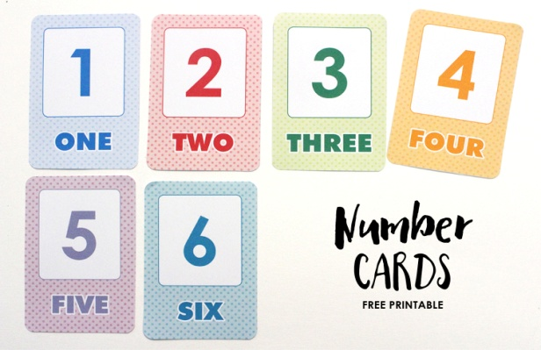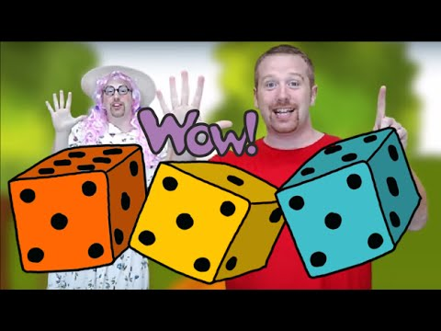

https://www.youtube.com/watch?v=VK1zbwJrItI

- A teraz obejrzyjcie historyjkę o urodzinach biedronki i cyferce 6, liczcie razem z narratorem.

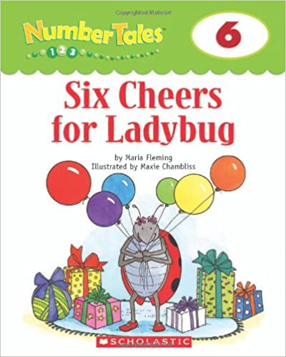https://www.youtube.com/watch?v=qmyKfRcthLY

- Po obejrzeniu historyjki, wykonajcie zadanie na załączonej karcie pracy- policzcie ziarenka, wytnijcie cyfry z dolnej części strony, przyklejcie je w odpowiednie okienko

- Na koniec zaśpiewajcie piosenkę żeby pożegnać się z małpką Cheeky:

https://www.youtube.com/watch?v=vyxrwjQrkPg

